Chương VII: SINH HỌC CƠ THỂ NGƯỜI

BÀI 33: MÁU VÀ HỆ TUẦN HOÀN CỦA CƠ THỂ NGƯỜI
Môn học: Khoa học tự nhiên lớp 8
Thời gian thực hiện: 03 tiết
I. MỤC TIÊU
1. Về kiến thức
- Nêu được chức năng của máu, các thành phần của máu và chức năng của mỗi thành phần.
- Nêu được khái niệm miễn dịch, kháng nguyên, kháng thể; vai trò của vaccine và tiêm vaccine trong việc phòng bệnh. Trình bày được cơ chế miễn dịch trong cơ thể người.
- Nêu được khái niệm nhóm máu. Phân tích được vai trò của việc hiểu biết về nhóm máu trong thực tiễn.
- Kể tên được các cơ quan của hệ tuần hoàn; nêu được chức năng của mỗi cơ quan và sự phối hợp các cơ quan thể hiện chức năng của cả hệ tuần hoàn.
- Nêu được một số bệnh về máu, tim mạch và cách phòng tránh bệnh đó.
- Vận dụng hiểu biết về máu và tuần hoàn để bảo vệ bản thân và gia đình.
- Thực hiện tình huống giả định cấp cứu người bị chảy máu, tai biến, đột quỵ; băng bó vết thương khi bị chảy nhiều máu; thực hiện các bước đo huyết áp.
- Thực hiện được dự án, bài tập: Điều tra một số bệnh liên quan đến máu và hệ tuần hoàn; tìm hiểu được phong trào hiến máu nhân đạo tại địa phương.
2. Về năng lực
a) Năng lực chung
- Tự chủ và tự học: Chủ động, tự tìm hiểu về máu và hệ tuần hoàn của cơ thể người.
- Giao tiếp và hợp tác:
+ Sử dụng ngôn ngữ khoa học để diễn đạt về máu, hệ tuần hoàn.
+ Hoạt động nhóm một cách hiệu quả theo đúng yêu cầu của GV trong khi thảo luận về máu và hệ tuần hoàn, đảm bảo các thành viên trong nhóm đều được tham gia và trình bày báo cáo;
- Giải quyết vấn đề và sáng tạo: Giải quyết vấn đề kịp thời với các thành viên trong nhóm để thảo luận hiệu quả, giải quyết các vấn đề trong bài học và hoàn thành các nhiệm vụ học tập.
b) Năng lực khoa học tự nhiên
- Nhận thức khoa học tự nhiên:
+ Nêu được chức năng của máu, chức năng của các thành phần máu.
+ Nêu được các khái niệm miễn dịch, kháng nguyên, kháng thể.
+ Giải thích được cơ chế phòng bệnh và cơ sở của tiêm vaccine phòng bệnh.
+ Nêu được khái niệm nhóm máu. Phân tích được vai trò của việc hiểu biết về nhóm máu trong thực tiễn.
+ Nêu được một số bệnh về máu, tim mạch và cách phòng tránh bệnh đó.
- Tìm hiểu tự nhiên: Quan sát tranh hình để nêu được thành phần của máu, các thành phần cấu tạo của hệ tuần hoàn.
+ Thực hiện tình huống giả định cấp cứu người bị chảy máu, tai biến, đột quỵ; băng bó vết thương khi bị chảy nhiều máu; thực hiện các bước đo huyết áp.
+ Thực hiện được dự án, bài tập: Điều tra một số bệnh liên quan đến máu và hệ tuần hoàn; tìm hiểu được phong trào hiến máu nhân đạo tại địa phương.
- Vận dụng kiến thức, kĩ năng đã học: Vận dụng hiểu biết về máu và tuần hoàn để bảo vệ bản thân và gia đình.
3. Về phẩm chất
- Tham gia tích cực hoạt động nhóm phù hợp với khả năng của bản thân.
- Cẩn thận, trung thực và thực hiện các yêu cầu trong chủ để bài học.
- Có niềm say mê, hứng thú với việc khám phá và học tập khoa học tự nhiên.
II. THIẾT BỊ DẠY HỌC VÀ HỌC LIỆU
- Các hình ảnh theo sách giáo khoa
- Thông tin bổ sung về dấu hiệu phân biệt chảy máu mao mạch, tĩnh mạch hay chảy máu động mach, thông tin về đột quỵ, chỉ số huyết áp…
- Máy chiếu, bảng nhóm;
- Link tư liệu video:
+ Hoạt động miễn dịch: https://tinyurl.com/4xbjpufv
+ Dấu hiệu nhận biết và sơ cứu người đột quỵ: https://www.youtube.com/watch?v=OMvo7uA2Svo
- Chuẩn bị cho thực hành: Mỗi nhóm 2 cuộn băng gạc, 1 gói gạc sạch, dây vải mềm, cồn iodine, huyết áp kế, ống nghe tim phổi.
- Phiếu học tập.
Phiếu học tập 1
Câu 1: Quan sát hình 33.1 kết hợp thông tin SGK, xác định tên và chức năng mỗi thành phần của máu có trong bảng dưới đây:
Bảng 33.1.
Thành phần của máu |  | Chức năng
Huyết tương
Tế bào máu | 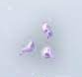……………..
Tế bào máu | 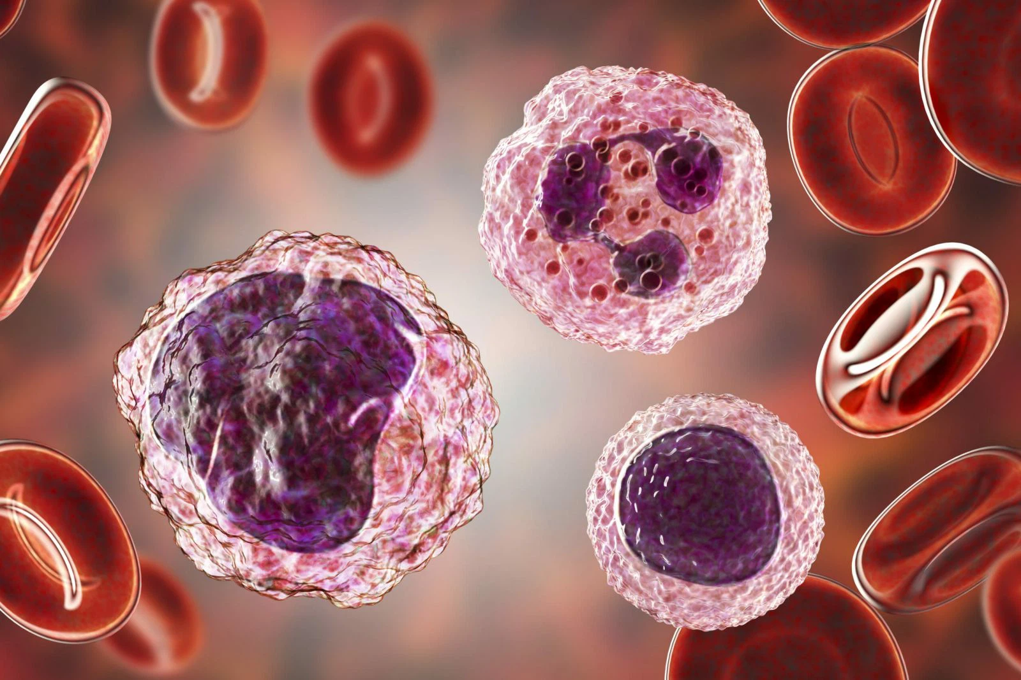………….
Tế bào máu | 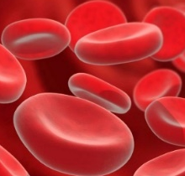……………
Câu 2: Từ kết quả bảng trên, em hãy rút ra nhận xét về chức năng của máu:
......................................................................................................................................................................................................................................................................................
Câu 3: Điều gì sẽ xảy ra với cơ thể chúng ta nếu thiếu một trong các thành phần của máu?
............................................................................................................................................................................................................................................................................................................................................................................................................................................................................................................................................................................

Phiếu học tập 2
Dựa vào thông tin SGK trang 138 và bảng 33.1, trả lời các câu hỏi sau:
Câu 1: Em hãy cho biết nhóm máu là gì?
..........................................................................................................................................................................................................................................................................................................................................................................................................................................
Câu 2:
- Điền thông tin còn thiếu về các nhóm máu trong hình dưới đây  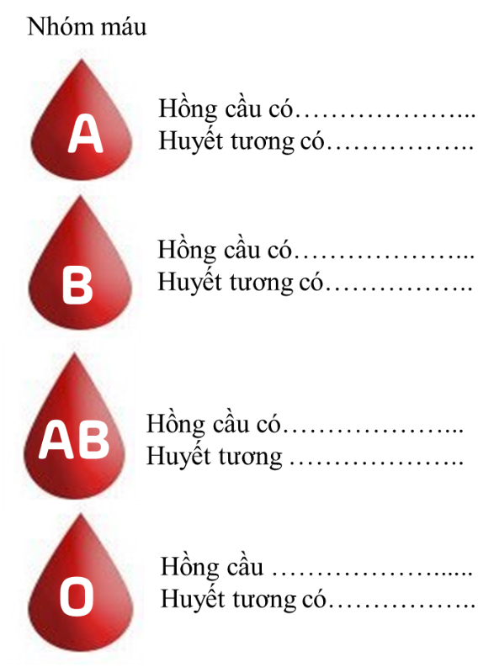 | - Hoàn thành sơ đồ truyền máu bằng cách đánh dấu chiều mũi tên để thể hiện mối quan hệ cho nhận giữa các nhóm máu:  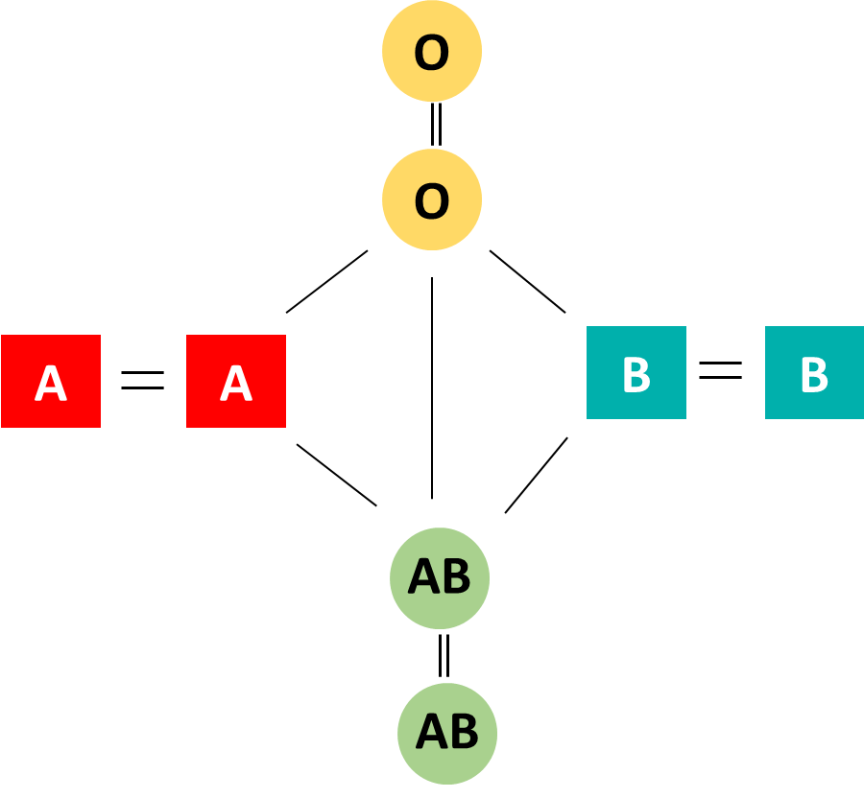
Câu 3: Để đảm bảo an toàn khi truyền máu chúng ta cần lưu ý điều gì? Vì sao?
..........................................................................................................................................................................................................................................................................................................................................................................................................................................

Phiếu học tập 3
Dựa vào hình 33.5 và thông tin SGK trang 139, hoàn thành các bài tập sau:
Câu 1: Dựa vào bảng từ khóa, hãy lựa chọn nội dung phù hợp để hoàn thành bảng dưới đây về cấu tạo và chức năng của hệ tuần hoàn:
Gồm | 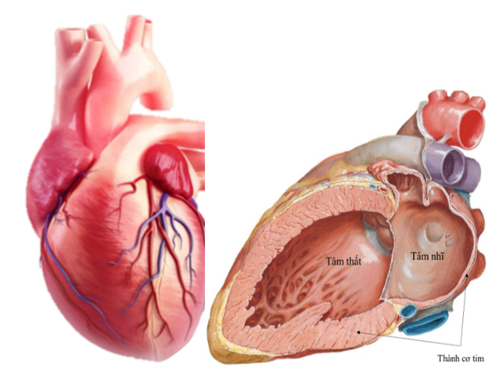  1………………………… | 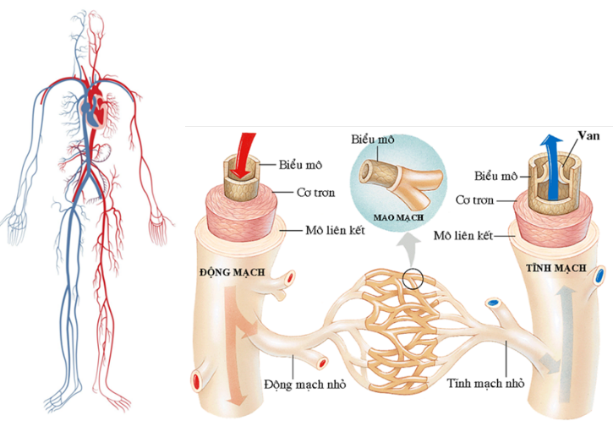  2………………………………….
Thành phần cấu tạo | Gồm  3……………………….. có thành cơ dày.  4……………………….. có thành cơ mỏng hơn. | Gồm
  5…………… | Có thành mạch gồm 3 lớp trong đó lớp cơ trơn và mô liên kết dày.
  6…………… | Có thành mạch gồm 3 lớp trong đó lớp cơ trơn và mô liên kết mỏng, có van.
  7…………… | Thành mỏng chỉ gồm 1 lớp tế bào, phân nhánh dày đặc.
Chức năng | 8………………………… | 9…………………………………………
Bảng từ khóa:
Tâm nhĩ | Hệ mạch máu | Động mạch
Vừa hút vừa đẩy giúp máu lưu thông trong hệ tuần hoàn. | Tâm thất | Lưu thông máu, trong đó mao mạch là nơi trao đổi chất giữa máu với tế bào cơ thể.
Mao mạch | Tim | Tĩnh mạch
Câu 2: Quan sát hình 33.5, mô tả đường đi của máu trong vòng tuần hoàn nhỏ và vòng tuần hoàn lớn. Trình bày sự phối hợp các cơ quan thể hiện chức năng của hệ tuần hoàn.
......................................................................................................................................................................................................................................................................................................................................................................................................................................................
- Tư liệu trò chơi: Nếu …. Thì…..
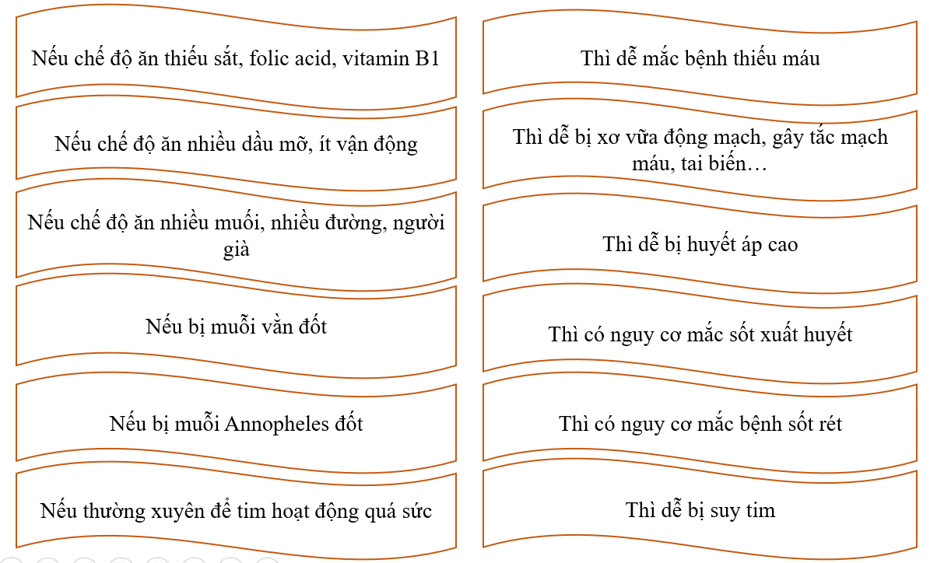
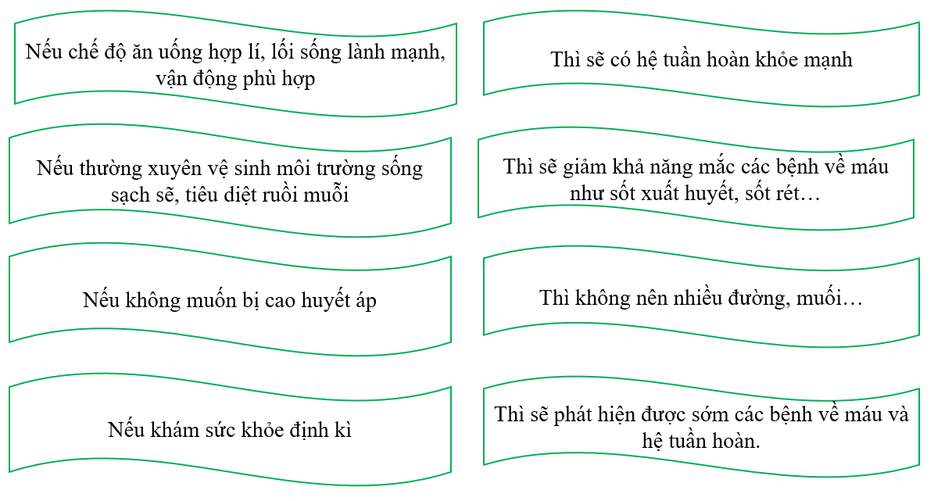

III. TIẾN TRÌNH DẠY HỌC
A. PHƯƠNG PHÁP VÀ KĨ THUẬT DẠY HỌC
- Dạy học theo nhóm, nhóm cặp đôi.
- Phương pháp trực quan.
- Phương pháp trò chơi.
- Kĩ thuật sử dụng phương tiện trực quan, phân tích video, dạy học theo trạm.
- Dạy học nêu và giải quyết vấn đề thông qua câu hỏi trong SGK.
B. KHỞI ĐỘNG BÀI HỌC
Hoạt động 1: Thực hiện trải nghiệm – trả lời câu hỏi (7 phút)
a) Mục tiêu: Dẫn dắt giới thiệu vấn đề, để học sinh biết về hệ tuần hoàn, sự lưu thông máu trong hệ tuần hoàn.
b) Nội dung: Giáo viên đặt vấn đề, khai thác hiểu biết ban đầu của HS về máu và hệ tuần hoàn.
Một người bị mất máu liên tục sẽ yếu dần và nguy hiểm đến tính mạng. Máu có vai trò gì đối với cơ thể? Máu lưu thông trong cơ thể như thế nào và tim có vai trò gì trong quá trình đó?
c) Sản phẩm: Học sinh nêu lên những hiểu biết ban đầu về máu và hệ tuần hoàn.
d) Tổ chức thực hiện:
Hoạt động của GV | Hoạt động của HS
GV nêu vấn đề:  Một người bị mất máu liên tục sẽ yếu dần và nguy hiểm đến tính mạng. Máu có vai trò gì đối với cơ thể? Máu lưu thông trong cơ thể như thế nào và tim có vai trò gì trong quá trình đó? | Học sinh chú ý quan sát và lắng nghe hướng dẫn.
Giao nhiệm vụ: Cá nhân HS quan sát hình, thực hiện trải nghiệm | Nhận nhiệm vụ
Hướng dẫn HS thực hiện nhiệm vụ  Quan sát, hỗ trợ HS khi cần thiết. | Thực hiện nhiệm vụ
Báo cáo kết quả:  Yêu cầu đại diện 1 số HS nêu ý kiến. | Đại diện 1 số HS nêu những hiểu biết ban đầu về máu và hệ tuần hoàn.
Chốt lại và đặt vấn đề vào bài
B. HÌNH THÀNH KIẾN THỨC MỚI
Hoạt động 1: Tìm hiểu về máu (23 phút)
- Mục tiêu: Nêu được chức năng của máu, các thành phần của máu và chức năng của mỗi thành phần.
- Nội dung: GV hướng dẫn HS quan sát hình 30.2, thảo luận nhóm 4 HS hoàn thành phiếu học tập số 1 về cấu tạo và chức năng của máu.
- Sản phẩm:
- Sản phẩm thảo luận của HS.
- Gợi ý đáp án phiếu học tập số 1.
Phiếu học tập 1
Câu 1: Quan sát hình 33.1 kết hợp thông tin SGK, xác định tên và chức năng mỗi thành phần của máu có trong bảng dưới đây:
Bảng 33.1.
Thành phần của máu |  | Chức năng
Huyết tương |  | - Duy trì máu ở trạng thái lỏng.  - Vận chuyển các chất (chất dinh dưỡng, chất cần thiết khác, chất thải…)
Tế bào máu | Tiểu cầu | Tham gia vào quá trình đông máu.
Tế bào máu | Bạch cầu | Bảo vệ cơ thể
Tế bào máu | 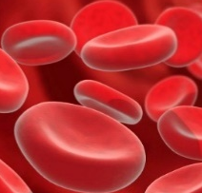Hồng cầu | Vận chuyển oxygen và carbon dioxide
Câu 2: Từ kết quả bảng 30.1, em hãy rút ra nhận xét về chức năng của máu:
Máu có chức năng bảo vệ cơ thể, vận chuyển các chất cần thiết cho tế bào và mang các chất thải từ tế bào tới cơ quan bài tiết.
Câu 3: Điều gì sẽ xảy ra với cơ thể chúng ta nếu thiếu một trong các thành phần của máu?
Nếu thiếu một trong các thành phần của máu đều ảnh hưởng lớn đến sức khỏe, nguy hiểm đến tính mạng. Ví dụ:
- Thiếu huyết tương máu sẽ cục lại không lưu thông được.
- Thiếu hồng cầu cơ thể sẽ không lấy được oxygen và không thải được carbon dioxide.
- Cơ thể thiếu tiểu cầu sẽ gây chảy máu trên da và các bộ phận khác trên cơ thể, máu khó đông.
d) Tổ chức thực hiện
Hoạt động của GV | Hoạt động của HS
Giao nhiệm vụ:  - Chia lớp thành các nhóm 4 HS, yêu cầu HS nghiên cứu thông tin SGK, quan sát hình 33.1, thảo luận nhóm hoàn thành PHT số 1.  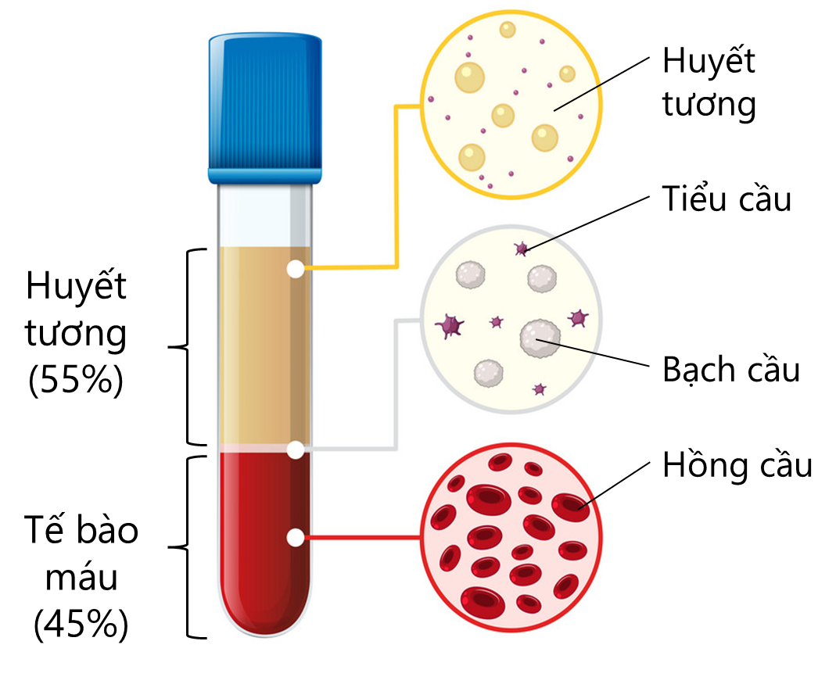  + Thời gian thảo luận: 10 phút | HS nhận nhiệm vụ.
Hướng dẫn HS thực hiện nhiệm vụ  - Mỗi nhóm thảo luận và hoàn thiện kết quả vào phiếu học tập số 1. | Thảo luận nhóm, hoàn thành phiếu học tập số 1.
Báo cáo kết quả:  - Cho các nhóm treo kết quả của nhóm mình lên;  - Mời nhóm trưởng đứng vào phần kết quả của nhóm mình;  - Gọi 1 nhóm đại diện trình bày kết quả. Các nhóm khác bổ sung.  - GV kết luận về nội dung kiến thức mà các nhóm đã đưa ra, củng cố mở rộng kiến thức về sự phù hợp giũa cấu tạo và chức năng các thành phần của máu. | - Nhóm xung phong trình bày kết quả ở phiếu học tập;  - Nhóm khác nhận xét phần trình bày của nhóm bạn.
Tổng kết  - Máu gồm huyết tương và các tế bào máu (hồng cầu, bạch cầu và tiểu cầu).  - Chức năng các thành phần của máu:  + Huyết tương giúp duy trì máu ở trạng thái lỏng và vận chuyển các chất.  + Hồng cầu chứa huyết sắc tố giúp vận chuyển oxygen và carbon dioxide.  + Bạch cầu tham gia bảo vệ cơ thể.  + Tiểu cầu có vai trò quan trọng trong quá trình đông máu. | Ghi nhớ kiến thức
Hoạt động 2: Tìm hiểu về miễn dịch và vaccine (15 phút)
- Mục tiêu: Nêu được các khái niệm miễn dịch, kháng nguyên, kháng thể. Trình bày được cơ chế miễn dịch trong cơ thể người. Giải thích được cơ chế phòng bệnh và cơ sở của tiêm vaccine phòng bệnh.
- Nội dung: Tổ chức cho học sinh xem video về miễn dịch và trả lời các câu hỏi do GV đặt ra:
Câu 1: Nghiên cứu thông tin SGK trang 137, hiểu biết của bản thân, hoàn thiện các khái niệm sau: Miễn dịch, kháng nguyên, kháng thể.
Câu 2: Theo dõi băng hình trả lời câu hỏi: Hoạt động miễn dịch của cơ thể có sự tham gia của những loại tế bào nào? Chức năng cụ thể của tế bào đó bằng cách hoàn thành thông tin sau:
- Hoạt động miễn dịch của cơ thể có sự tham gia tích cực của ………………...
+ ……….. đến bắt và tiêu hóa mầm bệnh khi chúng mới xâm nhập.
+ ………….. tạo ra các hàng rào bẫy và giết vi khuẩn.
+ ………… tham gia vào quá trình tạo ra kháng thể để bất hoạt và tiêu diệt mầm bệnh.
+ ……………. có khả năng ghi nhớ mầm bệnh để tiêu diệt chúng lần sau.
Câu 3: Tiêm vaccine có vai trò gì trong việc phòng bệnh? Kể tên một số loại bệnh em đã được tiêm vaccine để phòng tránh?
Luyện tập
Theo em, “mụn trứng cá” trên da có phải là phản ứng miễn dịch không? Vì sao?
c) Sản phẩm: Câu trả lời của HS
- Gợi ý
Câu 1: Nghiên cứu thông tin SGK trang 144, hoàn thiện các khái niệm sau: Miễn dịch, kháng nguyên, kháng thể.
- Miễn dịch là khả năng cơ thể ngăn cản sự xâm nhập của mầm bệnh đồng thời chống lại mầm bệnh khi nó đã xâm nhập vào cơ thể.
- Kháng nguyên là các chất lạ, khi xâm nhập vào cơ thể sẽ được các bạch cầu nhận diện và sinh ra các kháng thể tương ứng chống lại mầm bệnh.
- Kháng thể là chất do bạch cầu tiết ra, có khả năng liên kết đặc hiệu với kháng nguyên.
Câu 2: Theo dõi băng hình trả lời câu hỏi: Hoạt động miễn dịch của cơ thể có sự tham gia của những loại tế bào nào? Chức năng cụ thể của tế bào đó bằng cách hoàn thành thông tin sau:
- Hoạt động miễn dịch của cơ thể có sự tham gia tích cực của các tế bào bạch cầu.
+ Khi mầm bệnh mới xâm nhập: Đại thực bào đến bắt và tiêu hóa chúng.
+ Bạch cầu trung tính tạo ra các hàng rào bẫy và giết vi khuẩn.
+ Tế bào lympho B tham gia vào quá trình tạo ra kháng thể để bất hoạt và tiêu diệt mầm bệnh.
+ Tế bào nhớ có khả năng ghi nhớ mầm bệnh để tiêu diệt chúng lần sau.
Câu 3: Tiêm vaccine có vai trò gì trong việc phòng bệnh? Kể tên một số loại bệnh em đã được tiêm vaccine để phòng tránh?
- Vaccine có tính kháng nguyên, khi tiêm vào cơ thể sẽ kích thích tế bào bạch cầu sản sinh kháng thể chống lại mầm bệnh và ghi nhớ chúng. Nếu lần sau bị mầm bệnh xâm nhập thì cơ thể có thể nhanh chóng sản sinh kháng thể để chống lại kháng nguyên đó.
- Một số vaccine phòng bệnh: Bạch hầu, Ho gà, Uốn ván, Cúm, Covid-19, viêm gan B…
Luyện tập
Giải thích vì sao con người sống trong môi trường chứa nhiều vi khuẩn có hại nhưng vẫn có thể sống khỏe mạnh?
- Vì hệ miễn dịch giúp con người chống lại sự xâm nhập và gây bệnh của vi khuẩn.
d) Tổ chức thực hiện:
Hoạt động của GV | Hoạt động của HS
Giao nhiệm vụ:  - Giáo viên yêu cầu HS nghiên cứu thông tin SGK, theo dõi băng hình về miễn dịch và trả lời các câu hỏi sau:  Câu 1: Nghiên cứu thông tin SGK trang 137, trình bày các khái niệm sau: Miễn dịch, kháng nguyên, kháng thể.  Câu 2: Theo dõi băng hình trả lời câu hỏi: Hoạt động miễn dịch của cơ thể có sự tham gia của những loại tế bào nào? Chức năng cụ thể của tế bào đó bằng cách hoàn thành thông tin sau:  - Hoạt động miễn dịch của cơ thể có sự tham gia tích cực của ………………...  + ……….. đến bắt và tiêu hóa mầm bệnh khi chúng mới xâm nhập.  + ………….. tạo ra các hàng rào bẫy và giết vi khuẩn.  + ………… và ……….. tham gia vào quá trình tạo ra kháng thể để bất hoạt và tiêu diệt mầm bệnh.  + ……………. có khả năng ghi nhớ mầm bệnh để tiêu diệt chúng lần sau.  Câu 3: Tiêm vaccine có vai trò gì trong việc phòng bệnh? Kể tên một số loại bệnh em đã được tiêm vaccine để phòng tránh? | HS nhận nhiệm vụ.
Hướng dẫn HS thực hiện nhiệm vụ: GV quan sát, hỗ trợ học sinh khi cần thiết. | Cá nhân HS thực hiện nhiệm vụ.
Báo cáo kết quả:  - Mời đại diện một số HS lên trình bày kết quả.  - Các học sinh khác nhận xét, bổ sung. | - Đại diện HS trình bày kết quả.  - HS khác nhận xét, bổ sung phần trình bày của bạn.
Tổng kết:  - Miễn dịch là khả năng cơ thể ngăn cản sự xâm nhập của mầm bệnh đồng thời chống lại mầm bệnh khi nó đã xâm nhập vào cơ thể.  - Kháng nguyên là các chất lạ, khi xâm nhập vào cơ thể sẽ được các bạch cầu nhận diện và sinh ra các kháng thể tương ứng chống lại mầm bệnh.  - Kháng thể là chất do bạch cầu tiết ra, có khả năng liên kết đặc hiệu với kháng nguyên.  - Tiêm vaccine để chủ động tạo miễn dịch cho cơ thể. | HS tìm hiểu sau khi học xong bài học.
Luyện tập  Giải thích vì sao con người sống trong môi trường chứa nhiều vi khuẩn có hại nhưng vẫn có thể sống khỏe mạnh? | HS trả lời dựa vào kiến thức đã học.
Hoạt động 3: Tìm hiểu về nhóm máu và truyền máu (30 phút)
- Mục tiêu: Nêu được khái niệm nhóm máu. Phân tích được vai trò của việc hiểu biết về nhóm máu trong thực tiễn.
- Nội dung: GV cho HS nghiên cứu thông tin SGK trang 138, thảo luận nhóm 4 HS hoàn thành PHT số 2.
Vận dụng: Nếu một người có nhóm máu A cần truyền máu thì có thể nhận những nhóm máu nào? Nếu truyền nhóm máu không phù hợp sẽ dẫn đến hậu quả gì?
c) Sản phẩm: Sản phẩm học sinh
Phiếu học tập 2
Dựa vào thông tin SGK trang 138 và bảng 33.1, trả lời các câu hỏi sau:
Câu 1: Em hãy cho biết nhóm máu là gì?
Nhóm máu gồm các tế bào hồng cầu được xác định dựa vào các đặc tính kháng nguyên khác nhau.
Câu 2: Câu 2:
- Điền thông tin còn thiếu về các nhóm máu trong hình dưới đây  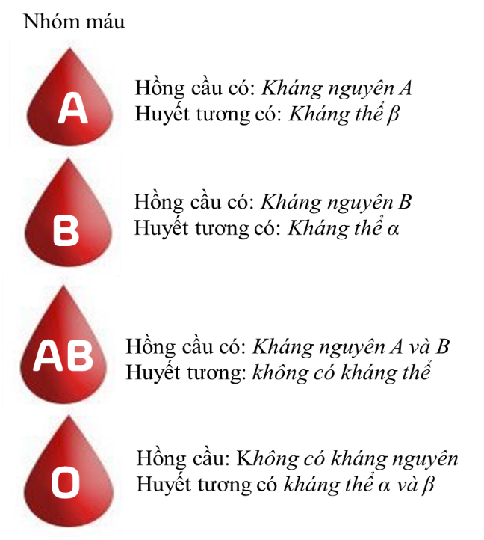 | - Hoàn thành sơ đồ truyền máu bằng cách đánh dấu chiều mũi tên để thể hiện mối quan hệ cho nhận giữa các nhóm máu:  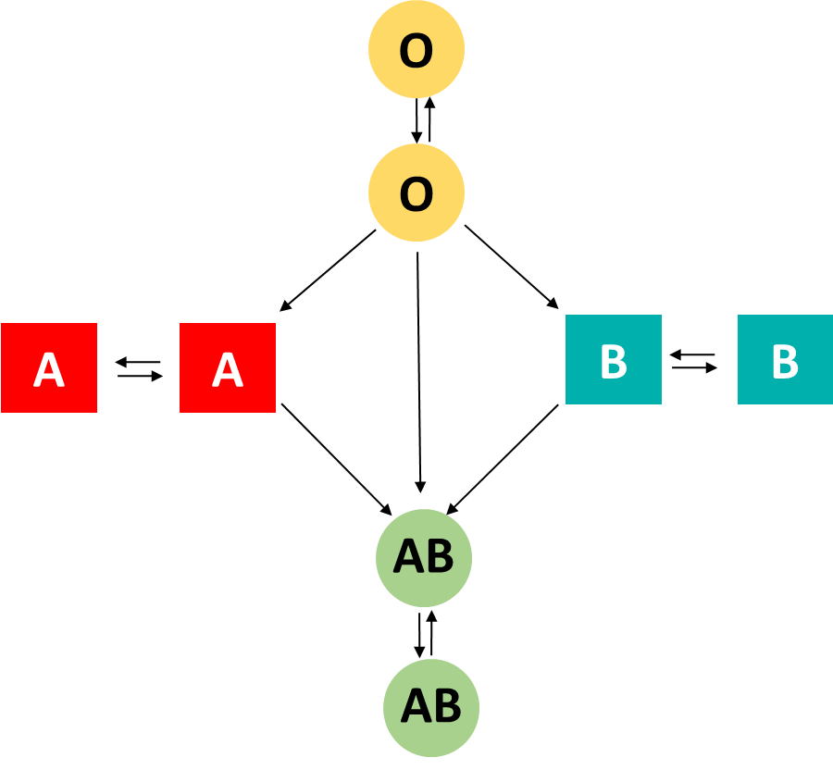
Câu 3: Để đảm bảo an toàn khi truyền máu chúng ta cần lưu ý điều gì? Vì sao?
- Cần truyền cùng nhóm máu. Vì khi truyền khác nhóm máu, kháng nguyên sẽ gặp kháng thể tương ứng gây kết dính kháng nguyên.
- Cần xét nghiệm để tránh nhiễm bệnh lây qua đường máu.
Vận dụng:
Nếu một người có nhóm máu A cần truyền máu thì có thể nhận những nhóm máu nào? Nếu truyền nhóm máu không phù hợp sẽ dẫn đến hậu quả gì?
- Người nhóm máu A có thể nhận nhóm máu A.
- Trong trường hợp không có máu cùng nhóm có thể truyền nhóm máu O với lượng nhỏ và phải được thử sự kết dính trước khi truyền, chỉ truyền lượng nhỏ.
d) Tổ chức thực hiện
Hoạt động của GV | Hoạt động của HS
Giao nhiệm vụ:  - GV chia lớp thành các nhóm 4 học sinh, cho học sinh nghiên cứu thông tin SGK, hoàn thành phiếu học tập số 2.  + Thời gian thảo luận: 7 phút. | HS nhận nhiệm vụ.
Hướng dẫn HS thực hiện nhiệm vụ  - Học sinh nghiên cứu sgk trả lời câu hỏi  - Mỗi nhóm thảo luận kết quả và hoàn thành vào phiếu học tập số 2. | Thảo luận nhóm, hoàn thành phiếu học tập số 2.
Báo cáo kết quả:  - Cho các nhóm treo kết quả của nhóm mình lên;  - Mời nhóm trưởng đứng vào phần kết quả của nhóm mình;  - Gọi 1 nhóm đại diện trình bày kết quả. Các nhóm khác bổ sung.  - GV kết luận về nội dung kiến thức mà các nhóm đã đưa ra.  - GV khắc sâu, mở rộng các lưu ý về truyền máu. | - Nhóm xung phong trình bày kết quả ở phiếu học tập;  - Nhóm khác nhận xét phần trình bày của nhóm bạn.
Tổng kết  - Nhóm máu là nhóm các tế bào hồng cầu.  - Trong hệ nhóm máu ABO có 4 nhóm máu với đặc tính kháng nguyên khác nhau.  - Khi truyền máu cần tuân thủ nguyên tắc truyền máu: phải xét nghiệm trước khi truyền để truyền đúng nhóm máu và tránh các bệnh lây qua đường máu. | Ghi nhớ kiến thức
Hoạt động 4: Tìm hiểu về hệ tuần hoàn (20 phút)
- Mục tiêu: Nêu được các thành phần cấu tạo của hệ tuần hoàn và chức năng của mỗi thành phần đó.
- Nội dung: GV cho HS quan sát hình 30.8, nghiên cứu thông tin SGK trang 146, 147, thảo luận nhóm 6 HS hoàn thành PHT số 3.
- Sản phẩm: Sản phẩm học sinh
Phiếu học tập 3
Dựa vào hình 33.5 và thông tin SGK trang 139, hoàn thành các bài tập sau:
Câu 1: Dựa vào bảng từ khóa, hãy lựa chọn nội dung phù hợp để hoàn thành bảng dưới đây về cấu tạo và chức năng của hệ tuần hoàn:
Gồm | - Tim | 2 – Mạch máu
Thành phần cấu tạo | Gồm  - Tâm thất có thành cơ dày.  - Tâm nhĩ có thành cơ mỏng hơn. | Gồm
  - Động mạch | Có thành mạch gồm 3 lớp trong đó lớp cơ trơn và mô liên kết dày.
  - Tĩnh mạch | Có thành mạch gồm 3 lớp trong đó lớp cơ trơn và mô liên kết mỏng, có van.
  7 – Mao mạch | Thành mỏng chỉ gồm 1 lớp tế bào, phân nhánh dày đặc.
Chức năng | 8- Vừa hút vừa đẩy giúp máu lưu thông trong hệ tuần hoàn. | 9 - Lưu thông máu, trong đó mao mạch là nơi trao đổi chất giữa máu với tế bào cơ thể.
Câu 2: Quan sát hình 33.5, mô tả đường đi của máu trong vòng tuần hoàn nhỏ và vòng tuần hoàn lớn. Trình bày sự phối hợp các cơ quan thể hiện chức năng của hệ tuần hoàn.
+ Máu trong vòng tuần hoàn nhỏ được bắt đầu từ tâm thất phải -> qua động mạch phổi -> mao mạch phổi -> tĩnh mạch phổi -> trở về tâm nhĩ trái.
+ Máu trong vòng tuần hoàn lớn được bắt đầu từ tâm thất trái -> động mạch chủ -> tới các mao mạch phần trên cơ thể và các mao mạch phần dưới cơ thể -> qua tĩnh mạch chủ trên và tĩnh mạch chủ dưới -> trở về tâm nhĩ phải.
- Trong hệ tuần hoàn các cơ quan luôn có sự phối hợp với nhau: tim như 1 máy bơm vừa hút vừa đẩy máu lưu thông trong hệ mạch kín.
d) Tổ chức thực hiện
Hoạt động của GV | Hoạt động của HS
Giao nhiệm vụ:  - GV chia lớp thành các nhóm 6 học sinh, cho học sinh nghiên cứu thông tin SGK, hoàn thành phiếu học tập số 3.  + Thời gian thảo luận: 10 phút. | HS nhận nhiệm vụ.
Hướng dẫn HS thực hiện nhiệm vụ  - Học sinh nghiên cứu sgk trả lời câu hỏi  - Mỗi nhóm thảo luận kết quả và hoàn thành vào phiếu học tập số 2. | Thảo luận nhóm, hoàn thành phiếu học tập số 3.
Báo cáo kết quả:  - Cho các nhóm trao đổi chéo kết quả.  - Mời nhóm trưởng mỗi nhóm treo kết quả nhóm bạn và đứng cạnh sản phẩm;  - GV chiếu đáp án chuẩn. Các nhóm chấm chéo kết quả.  - GV kết luận về nội dung kiến thức mà các nhóm đã đưa ra. | - Các nhóm đổi chéo kết quả.  - Dựa vào đáp án GV đưa ra, chấm chéo kết quả của nhóm bạn.
Tổng kết  - Hệ tuần hoàn gồm tim và hệ mạch máu giúp máu lưu thông đến mọi tế bào trong cơ thể để thực hiện quá trình trao đổi chất.  - Ở người, có 2 vòng tuần hoàn:  + Vòng tuần hoàn nhỏ (vòng tuần hoàn phổi): lấy vào khí O₂ và thải khí CO₂ ra khỏi cơ thể.  + Vòng tuần hoàn lớn (vòng tuần hoàn cơ thể): Cung cấp O₂ và các chất dinh dưỡng cho hoạt động sống của tế bào. | Ghi nhớ kiến thức
Hoạt động 5: Tìm hiểu một số bệnh về máu và tim mạch (15 phút)
- Mục tiêu: Nêu được một số bệnh về máu, tim mạch và cách phòng tránh bệnh đó.
- Nội dung: Trò chơi “Nếu …. Thì…..” để tìm hiểu về các bệnh và cách phòng bệnh liên quan đến máu và hệ tuần hoàn.
- Sản phẩm: Sản phẩm học sinh
d) Tổ chức thực hiện
Hoạt động của GV | Hoạt động của HS
Giao nhiệm vụ:  - GV tổ chức cho HS tự nghiên cứu thông tin SGK trang 139,140 để có hiểu biết thêm về một số bệnh về máu và tim mạch.  - GV chia lớp thành 2 đội, phát cho mỗi đội các vế của câu “Nếu… Thì…” hoàn chỉnh.  + Mỗi đội sẽ chọn một mệnh đề “Nếu…” và đội còn lại cần chọn đúng mệnh đề “Thì..” phù hợp, đội nào chọn đúng sẽ được điểm và bắt đầu lần chơi tiếp theo.  + HS cả lớp tự ghi lại các mệnh đề đúng và phân chia theo hai nội dung:  - Các bệnh về máu và tim mạch thường gặp.  - Biện pháp phòng bệnh về máu và tim mạch. | HS nhận nhiệm vụ.
Hướng dẫn HS thực hiện nhiệm vụ  - Học sinh cả lớp cùng tham gia theo nhóm. | Thảo luận chung để hoàn thành trò chơi.
Báo cáo kết quả:  - HS các nhóm báo cáo kết quả trực tiếp khi chơi. | - HS nhận được mệnh đề báo cáo khi phù hợp.
Tổng kết  - Một số bệnh về máu và hệ tuần hoàn: thiếu máu, cao huyết áp, xơ vữa động mạch…  - Một số tác nhân truyền bệnh về máu: muỗi vằn truyền sốt xuất huyết, muỗi Anopheles truyền bệnh sốt rét…  - Để bảo vệ hệ tuần hoàn cần thực hiện chế độ dinh dưỡng, lối sống lành mạnh và hạn chế tác nhân truyền bệnh. | Ghi nhớ kiến thức
Hoạt động 6: Thực hành: Thực hiện tình huống giả định cấp cứu người bị chảy máu, tai biến, đột quỵ và đo huyết áp (80 phút)
- Mục tiêu: Thực hiện tình huống giả định cấp cứu người bị chảy máu, tai biến, đột quỵ; băng bó vết thương khi bị chảy nhiều máu; thực hiện các bước đo huyết áp.
- Nội dung: Giáo viên chia nhóm và tổ chức dạy học theo trạm:
+ Trạm 1: Sơ cứu cầm máu trong các trường hợp giả định chảu máu mao mạch, tĩnh mạch và chảy máu động mạch cánh tay.
+ Trạm 2: Sơ cứu đột quỵ
+ Trạm 3: Đo huyết áp.
- Sản phẩm: Sản phẩm thực hành của học sinh tại mỗi trạm. Mỗi trạm có quan sát viên để đánh giá quy trình thực hiện của các nhóm.
d) Tổ chức thực hiện
Hoạt động của GV | Hoạt động của HS
Giao nhiệm vụ:  - Giáo viên chia lớp thành 3 nhóm và tổ chức dạy học theo trạm, tại mỗi trạm có 01 quan sát viên:  + Trạm 1: Sơ cứu cầm máu trong các trường hợp giả định chảu máu mao mạch, tĩnh mạch và chảy máu động mạch cánh tay.  + Trạm 2: Sơ cứu đột quỵ  + Trạm 3: Đo huyết áp.  - Hướng dẫn: tại mỗi nhóm HS sẽ được cung cấp thông tin bổ sung và quy trình để nghiên cứu thực hiện, các quan sát viên sẽ theo dõi và đánh các bước thực hiện của các nhóm và đưa ra nhận xét vào cuối buổi học. Lưu ý tại trạm 1 và 2 mỗi nhóm thực hiện sơ cứu cho tối thiểu 2 thành viên, trạm 3 tất cả HS trong nhóm đều được đo huyết áp.  - Thời gian hoạt động tại mỗi trạm: 20 phút. | HS nhận nhiệm vụ.
Hướng dẫn HS thực hiện nhiệm vụ  - Học sinh cả lớp cùng tham gia theo nhóm. | Thảo luận và phân công nhiệm vụ thực hành, thực hiện theo hướng dẫn.
Báo cáo kết quả:  - HS các nhóm trưng bày sản phẩm băng bó, quan sát viên nhận xét hoạt động tại trạm 2,3 của các nhóm. | Báo cáo viên và nhóm trưởng báo cáo kết quả.
Tổng kết  - Giáo viên đánh giá chung hoạt động và nhấn mạnh tầm quan trọng của việc sơ cứu kịp thời. | Chú ý lắng nghe.
Hoạt động 7: Luyện tập (15 phút, có thể xem kẽ giữa các tiết)
- Mục tiêu: Củng cố nội dụng toàn bộ bài học.
b) Nội dung: GV cho học sinh làm việc cá nhân và trả lời mốt số câu hỏi trắc nghiệm.
c) Sản phẩm: Câu trả lời của HS
Câu | 1 | 2 | 3 | 4 | 5 | 6 | 7 | 8 | 9 | 10 | 11
Đáp án | B | B | D | A | A | B | C | A | D | C | D
d) Tổ chức thực hiện
Hoạt động của GV | Hoạt động của HS
Giao nhiệm vụ:  - GV trình chiếu câu hỏi, học sinh sử dụng bảng A,,B,C,D để trả lời  Câu 1: Máu bao gồm  - hồng cầu và tiểu cầu.  - huyết tương và các tế bào máu.  - bạch cầu và hồng cầu.  - hồng cầu, bạch cầu và tiểu cầu.  Câu 2: Đặc điểm nào dưới đây không có ở hồng cầu người?  - Hình đĩa lõm hai mặt.  - Nhiều nhân, nhân nhỏ, không màu.  - Màu hồng, không nhân.  - Tham gia vào chức năng vận chuyển khí.  Câu 3: Kháng nguyên là  A. một loại protein do tế bào hồng cầu tiết ra.  B. một loại protein do tế bào bạch cầu tiết ra.  C. một loại protein do tiểu cầu tiết ra.  D. những phân tử ngoại lai có khả năng kích thích cơ thể tiết ra các kháng thể.  Câu 4: Trong hệ thống "hàng rào" phòng chống bệnh tật của con người, nếu vi khuẩn, virut thoát khỏi sự thực bào thì ngay sau đó, chúng sẽ phải đối diện với hoạt động bảo vệ của loại tế bào nào?  A. Bạch cầu trung tính.  B. Bạch cầu lompho T.  C. Bạch cầu limpho B.  D. Bạch cầu ưa kiềm.  Câu 5: Sự đông máu có ý nghĩa nào đối với cơ thể?  A. Giúp cơ thể tự bảo vệ chống mất nhiều máu khi bị thương.  B. Giúp cơ thể giảm thân nhiệt.  C. Giúp cơ thể tiêu diệt nhanh các loại vi khuẩn.  D. Giúp cơ thể không mất nước.  Câu 6: Người mang nhóm máu AB có thể truyền máu cho người mang nhóm máu nào mà không xảy ra sự kết dính hồng cầu?  A. Nhóm máu O.  B. Nhóm máu AB.  C. Nhóm máu A.  D. Nhóm máu B.  Câu 7: Vòng tuần hoàn nhỏ đi qua cơ quan nào dưới đây?  A. Dạ dày.  B. Gan.  C. Phổi.  D. Não.  Câu 8: Loại mạch nào có 3 lớp: mô liên kết, mô cơ trơn, mô biểu bì dày?  A. Động mạch.  B. Tĩnh mạch.  C. Mao mạch.  D. Mạch bạch huyết.  Câu 9: Sắp xếp nào dưới đây thể hiện đúng trình tự vận tốc máu chảy mạch máu?  A. Tĩnh mạch > mao mạch > động mạch.  B. Động mạch > mao mạch > tĩnh mạch.  C. Tĩnh mạch > động mạch > mao mạch.  D. Động mạch > tĩnh mạch > mao mạch.  Câu 10: Bệnh xơ vữa động mạch có mối liên hệ mật thiết với loại lipit nào dưới đây?  A. Phôtpholipit.  B. Ơstrôgen.  C. Côlesterôn.  D. Testosterôn.  Câu 11: Để phòng ngừa các bệnh tim mạch, chúng ta cần lưu ý điều gì ?  A. Thường xuyên vận động và nâng cao dần sức chịu đựng  B. Nói không với rượu, bia, thuốc lá, mỡ, nội tạng động vật và thực phẩm chế biến sẵn  C. Ăn nhiều rau quả tươi, thực phẩm giàu Omega – 3  D. Tất cả các phương án được đưa ra. | HS nhận nhiệm vụ.
HS thực hiện nhiệm vụ | Học sinh trả lời câu hỏi
Báo cáo kết quả:
- Cho cả lớp trả lời ;
- Mời đại diện giải thích;
- GV kết luận về nội dung kiến thức.
Hoạt động 6: Vận dụng (10 phút- giao về nhà)
Thực hiện dự án: Điều tra một số bệnh về máu, tim mạch và phong trào hiến máu nhân đạo tại địa phương
- Mục tiêu: Vận dụng kiến thức về máu và tim mạch vào đời sống.
- Thực hiện được dự án, bài tập: Điều tra một số bệnh liên quan đến máu và hệ tuần hoàn; tìm hiểu được phong trào hiến máu nhân đạo tại địa phương.
b. Nội dung: Học sinh vận dụng kiến thức thực hiện dự án:
Điều tra một số bệnh liên quan đến máu và hệ tuần hoàn; tìm hiểu được phong trào hiến máu nhân đạo tại địa phương
Các bước thực hiện như sau:
Bước 1: Lập kế hoạch điều tra một số bệnh liên quan đến máu và hệ tuần hoàn; tìm hiểu được phong trào hiến máu nhân đạo tại địa phương.
Bước 2: Thảo luận, đề xuất biện pháp phòng chống bệnh về máu, tim mạch.
Bước 3: Viết báo cáo theo mẫu bảng 33.2 SGK, viết một đoạn tppngr hợp thông tin tìm hiểu về phong trào hiến máu nhân đạo tại địa phương.
c. Sản phẩm: Bài báo cáo của học sinh.
d. Tổ chức thực hiện
Hoạt động của giáo viên | Hoạt động của học sinh
Giao nhiệm vụ: GV chiếu nội dung và hướng dẫn thực hiện nhiệm vụ:  Điều tra một số bệnh liên quan đến máu và hệ tuần hoàn; tìm hiểu được phong trào hiến máu nhân đạo tại địa phương  Các bước thực hiện như sau:  Bước 1: Lập kế hoạch điều tra một số bệnh liên quan đến máu và hệ tuần hoàn; tìm hiểu được phong trào hiến máu nhân đạo tại địa phương.  Bước 2: Thảo luận, đề xuất biện pháp phòng chống bệnh về máu, tim mạch.  Bước 3: Viết báo cáo theo mẫu bảng 33.2 SGK, viết một đoạn thông tin tìm hiểu về phong trào hiến máu nhân đạo tại địa phương. | Giao nhiệm vụ
Hướng dẫn thực hiện nhiệm vụ: Thực hiện tại nhà theo hướng dẫn của giáo viên. | Thực hiện nhiệm vụ ở nhà
Báo cáo kết quả: Nộp kết quả bằng báo cáo sau 1 tuần.

